|  |
| --- |
| **第３章　１次関数**　　**～予測に挑戦！～** |



|  |
| --- |
| Ａ国とＢ国の平均寿命の推移を示したグラフがあります。このグラフからＡ国とＢ国の将来  について予測しましょう。その予測したことを求める方法を，次の２つの内容を取り入れて  かきましょう。   1. 「用いるもの」　②「用い方」 |

|  |  |
| --- | --- |
| この単元でできるようになること | 具体的な場面における２つの数量の変化や対応を調べることを通して，関数について理解を深め，考察したことを表現（説明）できる。 |

１　学習の流れ

|  |  |  |
| --- | --- | --- |
|  | 内　容 | 活　用　す　る　手　段 |
| （１） | パフォーマンス課題の理解 | 単元ワークシート |
| （２） | １次関数，変化の割合 | 教科書，演習プリント |
| （３） | １次関数のグラフ，直線の式の求め方 | 教科書，演習プリント，単元ワークシート |
| （４） | ２元１次方程式のグラフ | 教科書，演習プリント，単元ワークシート |
| （５） | 連立方程式の解とグラフ | 教科書，演習プリント，単元ワークシート |
| （６） | １次関数の利用，「用いるもの」「用い方」 | 単元ワークシート，演習プリント |
| （７） | パフォーマンス課題 | 単元ワークシート |
| （８） | 振り返り | 単元ワークシート |

**２年（　　）組（　　）番　名前（　　　　　　　　　　　　　　　　　）**

２　評価のしかた

生徒にわかりやすい言葉で示す。

使用する際は，生徒の実態に合わせて内容を吟味していただきたい。

※評価は，P.19に記入する。

**印刷時削除**

（１）パフォーマンス評価

|  |  |  |
| --- | --- | --- |
|  | 説明の内容 | 課題への取り組む姿勢 |
| Ａ（十分満足レベル） | Ｂに加えて，「用いるもの」と「用い方」が**明確な記述**になっている。 | Ｂに加えて，説明の際に，明確な記述になるように他の人の意見をメモしている。 |
| Ｂ（絶対達成レベル） | 「用いるもの」と「用い方」を記述しようとしている。 | 表，式，グラフを用いて自分の考えを自分の言葉で表そうとしている。 |

（２）ワークシートの評価

|  |  |  |  |
| --- | --- | --- | --- |
|  | 数学への  関心・意欲・態度  (３・４・説明にチャレンジ) | 知識・理解  (５（１）～（６）) | 数学的な見方や考え方  (５（７）) |
| Ａ（十分満足レベル） | Ｂに加えて，数学で学習した内容を使って表現しようとしている。 | Ｂをより詳しく，説明の際に分かるように，ポイントを加えたり，例を加えたりして書いている。 | Ｂに加えて，表現した表，式，グラフを相互に関連付けて考察し表現しようとしている。 |
| Ｂ（絶対達成レベル） | １年生の学習を振り返り，学習したことをきちんと書けている。  説明を自分のことばで書いている。 | 授業で学習したことをきちんと書けている。 | 具体的な事象における２つの数量の関係を，表，式，グラフに表現しようとしている。 |

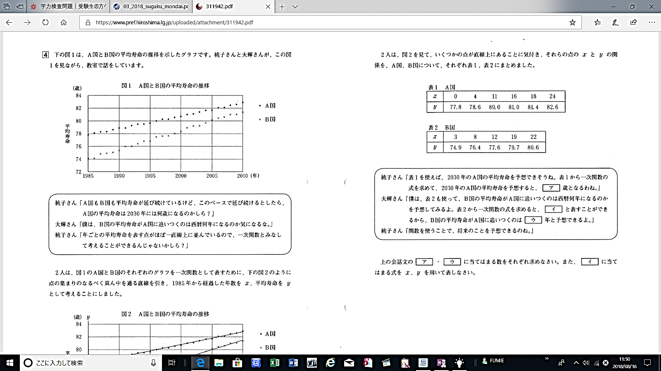

３　上の図を見て気付いたこと，わかったこと，予測できることをかこう。

|  |
| --- |
| （自分の意見）  □  □  □  □  □  □  □  □  □  □  □ |
| （他の人の意見）  □  □  □  □  □  □  □  □  □  □  □ |

４　１年生で学習したことをまとめよう。

|  |  |  |  |  |  |  |  |  |  |  |  |  |  |  |  |  |  |  |  |  |  |  |  |  |  |  |  |  |  |  |
| --- | --- | --- | --- | --- | --- | --- | --- | --- | --- | --- | --- | --- | --- | --- | --- | --- | --- | --- | --- | --- | --- | --- | --- | --- | --- | --- | --- | --- | --- | --- |
| 1. ２つの変数ｘ，ｙがあり，変数ｘの値を決めると，それにともなって変数ｙの値もただ１つに決まるとき，（　　　　　　　　　　　　　　　　）という。   具体例   |  |  |  | | --- | --- | --- | | １ |  |  | | ２ |  |  | | ３ |  |  | | ４ |  |  | | ５ |  |  |  1. 比例と反比例の特徴  |  |  |  | | --- | --- | --- | |  | 比　例 | 反　比　例 | | 式 |  |  | | 表 |  |  | | グラフ |  |  | |  |  |  | |

５（１）１次関数

|  |  |
| --- | --- |
| 学習したこと | メモ |
| メモ欄は，生徒が自由に説明を追加したり，合わせて使用したプリントの番号や，ワークのページを記入したりして，復習に役立てるように活用させる。  **印刷時削除** |  |

５（２）変化の割合

|  |  |
| --- | --- |
| 学習したこと | メモ |
|  |  |

* 説明にチャレンジ ★

|  |
| --- |
| 1. のグラフとのグラフを比較し，気付いたこと   をかきましょう。 |
|  |
|  |
|  |

５（３）グラフ

|  |  |
| --- | --- |
| 学習したこと | メモ |
|  |  |

５（４）グラフのかき方

|  |  |
| --- | --- |
| 学習したこと | メモ |
|  |  |

* 説明にチャレンジ ★

|  |
| --- |
| 1. これまで学んだことを振り返り，１次関数と比例を比較し，気付いたことをかきましょう。 |
|  |
|  |
|  |

５（５）２元１次方程式のグラフ

|  |  |
| --- | --- |
| 学習したこと | メモ |
|  |  |
|  |  |

* 説明にチャレンジ ★

|  |
| --- |
| 1. ２元１次方程式のグラフと１次関数のグラフのかき方を比べて，気付いたことをかきましょう。 |
|  |
|  |
|  |

５（６）連立方程式の解とグラフ

|  |  |
| --- | --- |
| 学習したこと | メモ |
|  |  |

５（７）①　１次関数の利用

|  |
| --- |
| 別紙の追加プリントを使用し，貼付させる。  **印刷時削除** |

５（７）②　１次関数の利用

|  |
| --- |
|  |

５（７）③　１次関数の利用

|  |
| --- |
|  |

５（７）④　１次関数の利用

|  |
| --- |
|  |

６　パフォーマンス課題

|  |
| --- |
| Ａ国とＢ国の平均寿命の推移を示したグラフがあります。このグラフからＡ国とＢ国の将来  について予測しましょう。その予測したことを求める方法を，次の２つの内容を取り入れて  かきましょう。   1. 「用いるもの」　②「用い方」 |

（自分の説明）

|  |
| --- |
|  |

（班員の考え）

|  |
| --- |
|  |

（完成版）

|  |
| --- |
|  |

（レポート）

|  |
| --- |
|  |

７　今日の授業の振り返り

|  |  |  |  |  |
| --- | --- | --- | --- | --- |
|  | 日付 | 本時のめあて | 振り返り | メモ |
| １ |  |  |  |  |
| ２ |  |  |  |  |
| ３ |  |  |  |  |
| ４ |  |  |  |  |
| ５ |  |  |  |  |
| ６ |  |  |  |  |
| ７ |  |  |  |  |
| ８ |  |  |  |  |
| ９ |  |  |  |  |
| 10 |  |  |  |  |

|  |  |  |  |  |
| --- | --- | --- | --- | --- |
|  | 日付 | 本時のめあて | 振り返り | メモ |
| 11 |  |  |  |  |
| 12 |  |  |  |  |
| 13 |  |  |  |  |
| 14 |  |  |  |  |
| 15 |  |  |  |  |
| 16 |  |  |  |  |
| 17 |  |  |  |  |
| 18 |  |  |  |  |
| 19 |  |  |  |  |
| 20 |  |  |  |  |

８　単元の振り返り

|  |  |  |
| --- | --- | --- |
|  | 振り返ること | 分かったこと |
| １ | １次関数の式 |  |
| ２ | １次関数の表からわかること |  |
| ３ | １次関数のグラフ |  |
| ４ | １次関数の利用  ※問題を解くときの手順など |  |
| ５ | この単元を通して特に頑張ったこと・理解が深まったところ |  |

９　評価

1. パフォーマンス評価

|  |  |
| --- | --- |
| 説明の内容 | 課題への取り組み姿勢 |
|  |  |

|  |  |  |
| --- | --- | --- |
|  | 説明の内容 | 課題への取り組む姿勢 |
| Ａ（十分満足レベル） | Ｂに加えて，「用いるもの」と「用い方」が**明確な記述**になっている。 | Ｂに加えて，説明の際に，明確な記述になるように他の人の意見をメモしている。 |
| Ｂ（絶対達成レベル） | 「用いるもの」と「用い方」を記述しようとしている。 | 表，式，グラフを用いて自分の考えを自分の言葉で表そうとしている。 |

1. ワークシートの評価

|  |  |  |
| --- | --- | --- |
| 数学への  関心・意欲・態度 | 知識・理解 | 数学的な見方や考え方 |
|  |  |  |

|  |  |  |  |
| --- | --- | --- | --- |
|  | 数学への  関心・意欲・態度  (３・４・説明にチャレンジ) | 知識・理解  (５（１）～（６）) | 数学的な見方や考え方  (５（７）) |
| Ａ（十分満足レベル） | Ｂに加えて，数学で学習した内容を使って表現しようとしている。 | Ｂをより詳しく，説明の際に分かるように，ポイントを加えたり，例を加えたりして書いている。 | Ｂに加えて，表現した表，式，グラフを相互に関連付けて考察し表現しようとしている。 |
| Ｂ（絶対達成レベル） | １年生の学習を振り返り，学習したことをきちんと書けている。  説明を自分のことばで書いている。 | 授業で学習したことをきちんと書けている。 | 具体的な事象における２つの数量の関係を，表，式，グラフに表現しようとしている。 |

**２年（　　）組（　　）番　名前（　　　　　　　　　　　　　　　　　）**